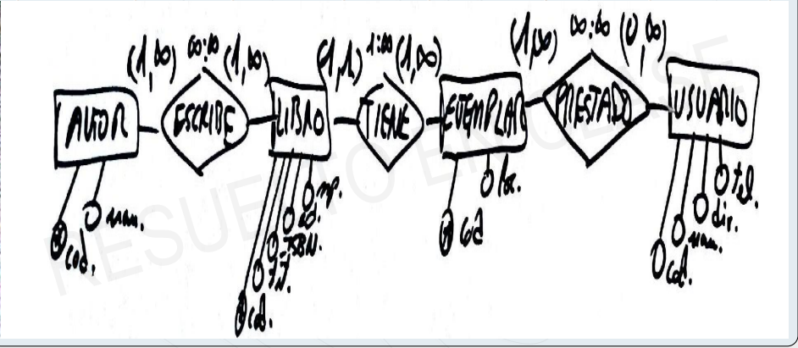

AUTOR(COD,NOM)

ESCRIBE

LIBRO(COD,TIT,ISBN,ED,NP)

TIENE

EJEMPLAR(COD,LOC)

PRESTADO

USUARIO(COD,NOM,DIR,TEL)

1ºTRANSFORMACIÓN

AUTOR(COD,NOM)

ESCRIBE(AUTOR→COD,LIBRO→CODIGO)

LIBRO(COD,TIT,ISBN,ED,NP)

2ºTRANSFORMACIÓN

LIBRO(COD,TIT,ISBN,ED,NP)

TIENE(EJEMPLAR→COD,LIBRO→COD)

EJEMPLAR(COD,LOC)

3ºTRANSFORMACIÓN

EJEMPLAR(COD,LOC)

PRESTADO(EJEMPLAR→COD,LIBRO→COD)

USUARIO(COD,NOM,DIR,TEL)

CONJUNTO FINAL

AUTOR(COD,NOM)

ESCRIBE(AUTOR→COD,LIBRO→CODIGO)

LIBRO(COD,TIT,ISBN,ED,NP)

TIENE(EJEMPLAR→COD,LIBRO→COD)

EJEMPLAR(COD,LOC)

PRESTADO(EJEMPLAR→COD,LIBRO→COD)

USUARIO(COD,NOM,DIR,TEL)